Tester JWT en live sur ECO-APP
samedi 6 juin 2026
14:34
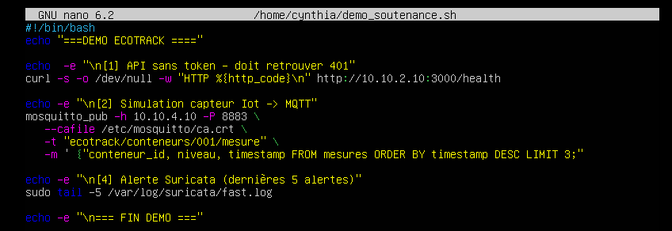

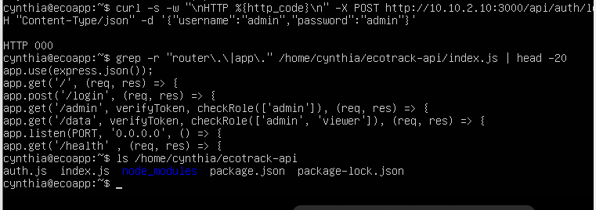
Ce que le jury va voir et comprendre : un utilisateur doit d'abord se connecter via /login pour obtenir un token. Sans ce token, les routes /admin et /data refusent l'accès. C'est exactement le principe de l'authentification JWT — prouve qui tu es avant d'accéder aux données. C'est propre et c'est ce qu'on attendait.

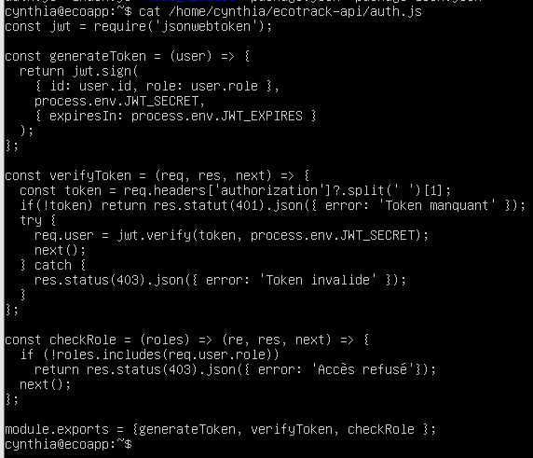
Ce fichier contient les utilisateurs enregistrés (username, password, rôle) et la logique qui génère le token JWT quand les identifiants sont corrects.

Erreur 404
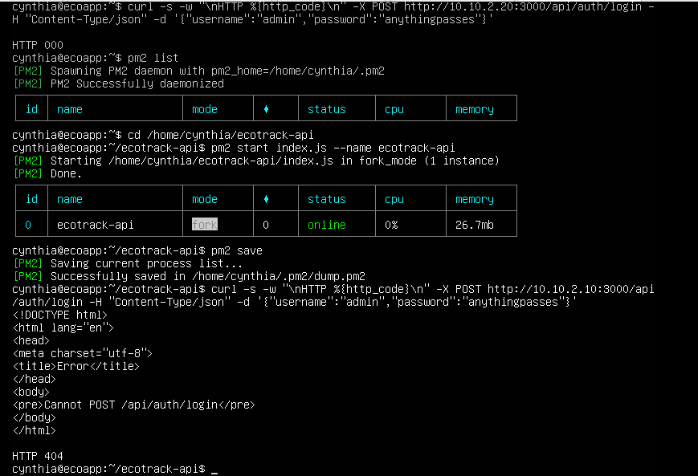
Erreur http 500
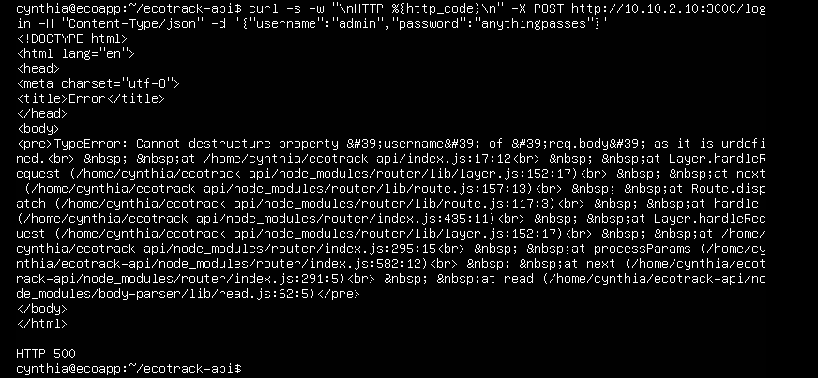

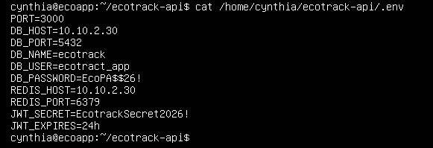

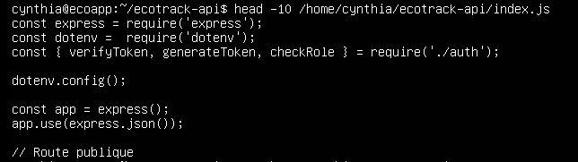

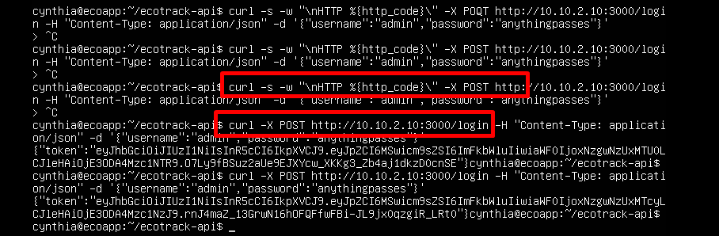

Le token JWT est là

Sans token → 401 "Token manquant"

HTTP 403 signifie accès refusé

Apres correction des erreurs il fallait faire pm2 flush et restarting it
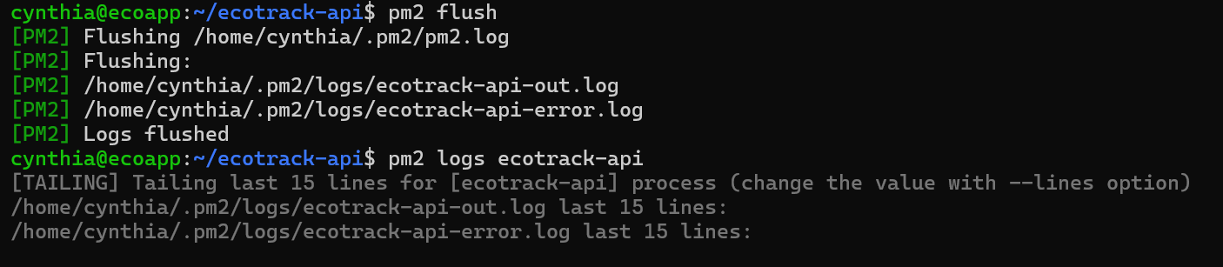
  - Avec token valide → 200 + données de la zone admin
  - Le token contient l'identité (id:1) et le rôle (role:admin)

